§3.4 Основы
математической логики
класс__8 __
ф_____________________________
и_____________________________

_____________ баллов из 10+2
- Найдите значение логического выражения 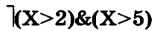для указанных значений Х: (2 балла)
X | X>2 | ¬ (X>2) | X>5 | ¬ (X>2) & (X>5)
1
2
3
4
5
6
- Заполните таблицу логическими значениями: (3 балла)
 | А= «Первая буква имени гласная» | В= «Последняя буква имени согласная» | _  A | _  B | _  АvB | _  AvB | _ _  AvB | _ _  A∙B | _  A∙B
Антон | 1 | 1
Вадим
Елена
Мария
Фёдор
- Для какого из приведенных имен истинно высказывание: (1 балл)
- Иван 2) Ирина 3) Леонид 4) Никита

- Даны высказывания: А= «Ира любит сок», В= «Даша любит кофе». Запишите сложные высказывания, составленные из данных простых по следующим формулам: (2 балла)
_
АvB
_ _
A∙B
___
A∙B
- Выясните, какой сигнал должен быть на выходе схемы при каждом возможном наборе сигналов на входах. Заполните таблицу работы схемы. Каким логическим выражением описывается схема?
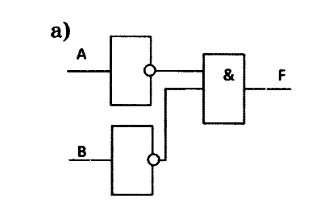 | A | B |  |  | F

ФОРМУЛА: ______________________________________ (1 балл)

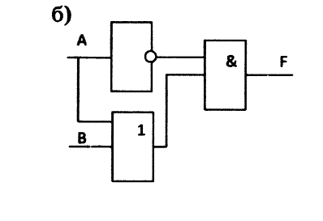 | A | B |  |  | F

ФОРМУЛА: ______________________________________ (1 балл)

- *Три друга играли во дворе в футбол и разбили мячом окно. Ваня сказал: «Это я разбил окно, Коля окно не разбивал». Коля сказал: «Это сделал не я и не Саша». Саша сказал: «Это сделал не я и не Ваня». А бабушка сидела на лавочке и всё видела. Она сказала, что только один мальчик оба раза сказал правду, но не назвала того, кто разбил окно. Кто же это? (2 балла)
Решите задачу, заполнив и проанализировав таблицу истинности:
